correction exercices 2 et 3
Exercice 2 :
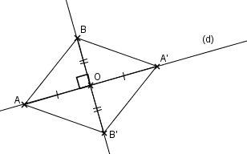
A’ et B’ sont respectivement les symétriques des points A et B par rapport à O donc O est le milieu de [AA’] et de [BB’].
Le quadrilatère ABA’B’ a ses diagonales qui se coupent en leur milieu donc c’est un parallélogramme.
O est le projeté orthogonal de B sur (d) donc (BB’) et (AA’) sont perpendiculaires.
ABA’B’ est un parallélogramme qui a ses diagonales perpendiculaires donc c’est un losange.

Exercice 3 : Faire une figure
1) A = =
2)AHC est un triangle rectangle en C donc sin = et par suite AH = AC ☺ sin = b ☺ sin
On en déduit A = = ☺a☺b☺sin
3) On applique la formule de la question 2) :
A = ☺ 4 ☺ 6 ☺ sin 60°  10,39 cm² L’aire du triangle ABC est environ égale à 10,39 cm²

